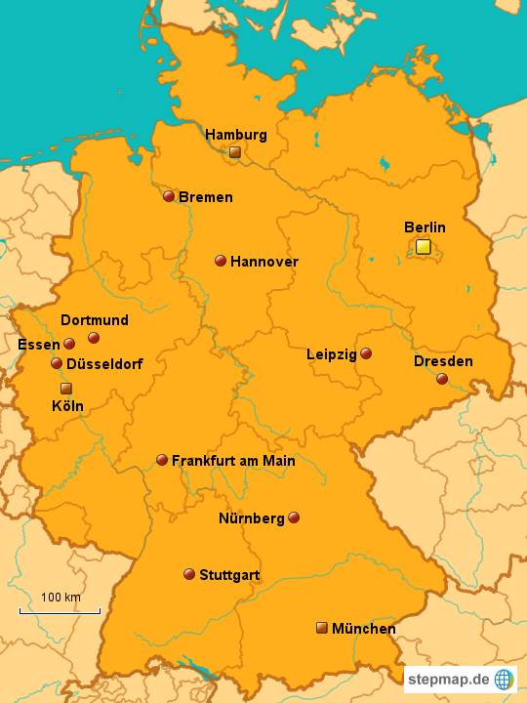

- Bremen liegt ……………………………………………………………….……………………
- Hannover liegt ………………………………………………………………….…………………
- Dresden liegt ……………………………………………………………….……………………
- Dortmund liegt ………………………………………………………….……………………
- Nürnberg liegt ……………..……………………………………………………………………
- Essen liegt ………………………………………………………………….……………………
- München liegt …………………………………………………………….……………………
- Leipzig liegt …………………………………………………………….…………………….
- Stuttgart liegt …………………………………………………………………………………..
- Düsseldorf liegt ……………………………………………………………………………....
- Frankfurt am Main liegt …………………………………………………………………………

